TWY-740C高级电工、模电、数电、电力拖动实验室成套设备
（带功率表、功率因数表）
实验具有较完善的安全保护措施，较齐全的功能。在前几代的产品基础上各方面做了较大的改进，实验项目更加丰富，覆盖面广，实验内容选择余地大，实验深度有较大提高，使实验更加深入完整。实验台装配智能化数字交流、直流电表，测量精度高、测量范围宽，使用方便。电工、电拖强电部分实验均采用隐蔽式电学插座，接触可靠、安全。继电接触器、按钮、时间继电器等独立做成箱式，元器件接线端口引至电学专用插座上。实验方便、快捷、减少元器件损耗。弱电部分在九孔通用实验底板上完成，实验灵活，动手动脑能力强。元件盒盒体透明，直观性好，盒盖印有永不褪色元件符号，线条清晰美观。盒体与盒盖采用压卡式结构，维修、更换元件拆装方便。数字部分实验利用进口新型集成座，实验时集成插拨方便，接触可靠，集成座仅需要更换集成就能无限制完成数字电路实验。实验项目扩展性好，便于学生课余兴趣小组电路开发、学生毕业设计等。实验元件分立式，院校除能完成指导书上实验，还可利用元器件设计符合自身要求的实验内容。为对实验教学上大胆创新的院校实验建设提供了良好的平台。实验台高度为115cm，实验室布局不受设备高度限制，有利于讲师讲解。

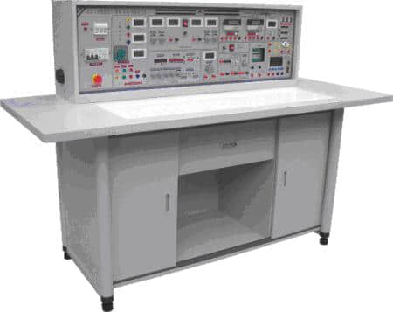
适用高等院校及要求较高的中专、技校、科研单位，可完成电工学、电工原理、电路分析、电气控制、数字电路、模拟电子技术实验，利用其平台也可完成其他科目实验，其是实验室更新换代或新建扩建实验室的理想产品。
实验台和实验操作桌结构及功能：
1、实验台构成与性能:
1.1.电源及参数
1.1.1输入电源:三相四线电源，输入时指示灯亮
1.1.2电源输出：有嵌入式保险盒和三相漏电保护开关二级保护功能。
A组:单、三相可调交流电源，提供三相0-380V连续可调的交流电源，同时可得至0-240V单相可调电源(配有一台1.5KVA的三相自耦调压器，配有三只液晶交流电压表，指示调压器输出电压)。
B组:低压交流电压3、6、9、12、15、18、24V电源，最大输出电流1.5A。
C组:低压交流稳压电源：＋5V、＋12V、－12V。
D组:双路稳流稳压电源，二路输出电压均为0-30V，内置式继电器自动换档，多圈电位器连续调节，使用方便。输出最大电流为1.5A，具有预设式限流保护功能，每路输出有0.5级数字电流表、电压表指示。电压稳压度<10－2，负稳压度<10－2，纹波电压:<5mV。
E组:单相交流市电输出，由万能插板供用户自备设备使用。
1.2内置式电度表：便于实验，台内装有一台单相电度表，接线端子引至面板，具有工作可视框。
1.3内置式日光灯配件：台内已安装一套日光灯实验组件，实验方便、安全。
1.4七段译码器：3组七段译码器及对应译码显示数码盒。
1.5音频放大器：输入音频电压不低于10mV，输出功率不少于1W，音量可调，内置喇叭，用于电路扩音，也可作信号寻迹。
1.6智能型功率、功率因数表：由24位专用DSP、16位高精度AD转换器和高速MPU单元设计而成，通过键控、数显窗口实现人机对话功能控制模式。软件上采用RTOS设计思路，同时配有PC监控软件来加强分析能力。能测量电路的功率、功率因数。功率测量精度为1.0级，功率因数测量范围0.3-1.0，电压电流量程为450V和5A，能自动判别负载性质（感性显示“L”，容性显示“C”，纯电阻不显示），并可存储测量数据，供随时查阅。
1.7智能型直流数字电流表：精度0.5级，采用ICL公司高性能AD转换器配以高速MPU单元设计而成通过键控、数显窗口实现人机对话功能控制模式。具有自动与手动量程，20mA、200mA、2000mA三档，测量范围：0-2000mA。具有数据存储与查询、超量程报警、指示功能。
1.8智能型交流数字电流表：采用美国模拟器件公司生产的新型高性能RMS真有效值转换器，配以高速MPU单元设计而成，通过键控、数显窗口实现人机对话功能控制模式。测量范围：0-5A，频率范围：10Hz-20Hz。测量精度为0.5级。
1.9单次脉冲：每次可输出一对正负脉冲。
1.10函数信号发生器：
1.10.1波形：正弦波、三角波、方波、脉冲波、锯齿波、TTL方波、矩形波。
1.10.2频率范围：由0.1Hz到2MHz，分七个频率档级。
1.10.3正弦波失真度：10－30Hz＜3% 30Hz－100KHz≤1%。
1.10.4方波响应：前沿/后沿≤100nS(开路)。
1.10.5最大输出幅度(开路)：f＜1MHz幅度≤15Vp-p，1M＜f≤2MHz幅度≤11Vp-p。
1.10.6直流偏置（开路）：±10V。
1.10.7输出阻抗Z：Z0＝50Ω±5Ω。
1.10.8占空比：脉冲与锯齿波上升、下降沿可连续变化，范围10%－90%。
1.10.9压控振荡（VCF）：加外加直流电压0－±5V变化时,对应的频率变化大于100：1。
1.10.10输出衰减：20dB 40dB 60dB。
1.11频率计数器：
1.11.1测频范围：1Hz-100MHz，六位数显。
1.11.2闸门时间：0.01S、0.1S、1S、10S。
1.11.3输入阻抗（AC耦合）：电阻分量约500KΩ，并联电容约100P。
2、验操作桌：由双面饰面板制成，不变形，不褪色，尺寸：160×70×80cm，铝合金框架，造型美观大方，中间设有抽屉，存放工具，左右二只储存柜，用于储存元器件。
构成与配备（以二十四座为例）
1、实验操作桌12张，一桌二座，操作桌桌面中央设置通用电路插板(尺寸:35×90cm)，低压电路实验在其上任意拼插元件盒成实验电路。元件盒盒体透明直观，内装元件一目了然，盒盖印有永不褪色元件符号，线条清晰美观，盒盖与盒体采用压卡式结构、维修拆装更换方便。电力拖动实验由实验箱与专用隐蔽式控制线来完成。根据高压实验与低压实验不同特点配置不同导线、不同实验方法，实验安全系数大大提高。数字电路实验配备通用集成插座，插拔更换集成方便，一座多用，自主开发能力强。每张操作桌配有一粒胶皮板，保护通用电路插板和桌面(如需要在桌上放置电动机、焊接等)，实验操作桌下部有二只元件储存柜，放置实验元器件及储存板。
2、示教控制台：由示教实验操作桌、实验台、演示控制屏组成，能分别控制12台学生实验台的电源。演示屏立在实验台上，尺寸为160×70cm，用于讲解、演示。
3、实验台，共12台，每张学生实验操作桌上配置l台。
4、器材配备:
TWY-01 继电控制实验箱一； TWY-02 继电控制实验箱二；
TWY-03 继电控制实验箱三； TWY-04 继电控制实验箱四；
TWY-05 继电控制实验箱五； TWY-06 继电控制实验箱六；
TWY-07 继电控制实验箱七； TWY-08 继电控制实验箱八；
TWY-09 三相负载；
26台0.18KW三相电动机，39只电流测试插座，39只1.5级直流电表，13只MF-47万用表，13只数字万用表，25套电烙铁及烙铁架，13套剥线钳、尖嘴钳、螺丝刀等工具，13套实验所需的电阻、电位器、电感、电容、变压器、条形磁铁，91只集成座，26只逻辑电平、逻辑电平显示实验盒等元件单元盒（元件已装在透明单元盒内），1个双门立柜，25张学生凳。
5、用户自备器材：滑动变阻器、毫伏表。
实验项目：
（1）电工部分：
1．电工测量仪表的使用及减少内阻测量误差的方法
2．常用元件的识别与检测
3．线性元件与非线性元件的伏安特性
4．未知电阻元件伏安特性测绘
5．电源的外特性
6．电位值、电压值的测量及电路电位图的绘制
7．电流表和电压表的扩程
8．欧姆表的设计
9．基尔霍夫定律的验证
10．验证楞次定律
11．迭加原理与互易定理的验证
12．戴维南定理与诺顿定理的验证
13．电压源与电流源的等效变换
14．受控源特性的研究
15．示波器和信号发生器的使用及典型电信号的观察与测量
16．一阶电路实验
17．二阶电路过度过程
18．研究LC元件在直流和交流电路中的特性
19．负载获得最大功率的条件
20．三表法测定交流电路参数（用三表法测量交流电路等效参数）
21．正弦交流电路中RLC元件的频率特性
22．RL及RC串联电路实验
23．RLC串联谐振电路
24．日光灯电路的连接及功率因数的改善
25．三相负载的星、三角接法
26．三相电路功率的测量
27．RC网络频率特性和选频特性的研究
28．二端口网络的研究
29．单相铁芯变压器特性的测试
30．互感线圈电路的研究
31．单相电度表的校验
32．负阻抗变换器实验
33．回转器特性测试
34．三相异步电动机的使用和起动
35．三相异步电动机继电接触控制基本电路
36．按钮、接触器复合联锁的控制电路
37．三相异步电动机时间继电器控制Y-△起动控制实验
……自由设计实验项目
（2）模电部分：
1．常用电子仪器的使用
2．晶体二极管的特性与检测
3．晶体三极管的输入、输出特性
4．晶体管共射极单管放大器
5．射极耦合触发器
6．RC耦合两级放大器
7．负反馈对放大器性能的影响
8．场效应管放大器
9．差动放大电路
10．运算放大器指标测试
11．集成运算放大器的基本应用（多种模拟运算电路）
12．RC正弦波振荡器------集成运算放大器非线性应用一
13．方波发生器------集成运算放大器非线性应用二
14．三角波和方波发生器----集成运算放大器非线性应用三
15．LC正弦波振荡器
16．变压器耦合推换功率放大器
17．OTL功率放大
18．集成功率放大器。
19．电压---频率转换电路。
20．单相半波、全波、桥式整流电路。
21．串联型晶体管直流稳压电源（设计性实验）
22．集成直流稳压电源。
23．单结晶管特性。
24．单结晶体管触发电路。
25．晶闸管间单测试。
26．晶闸管可控整流电路（综合性实验）
27．函数信号发生器的组装与调试（综合性实验）
28．万用表的设计与调试（综合性实验）
29．电子门铃电路------趣味性应用实验一
30．电子报警电路------趣味性应用实验二
31．光控简易灯自动开关电路------趣味性应用实验三
32．电子催眠器------趣味性应用实验四
33．温控电路------趣味性应用实验五
……自由设计
（3）数电部分：
1．TTL集成逻辑门的参数测试
2．CMOS集成逻辑门的参数测试
3．TTL集电极开路门与三态输出的应用
4．与门、或门、异或门逻辑电路测试
5．半加器、全加器电路实验
6．RS、D、JK触发器及JK与D触发器的转换电路
7．计算器
8．MSI移位寄存器及其应用
9．译码器及变换方式
10．数据选择器及逻辑设计
11．用集成与非门构成单稳态触发器和RC环形多谐振荡器
12．利用门电路构成编码器、分配器、选择器
13．组合电路的设计之一
14．组合电路设计之二------显示电路
15．同步时序电路的设计
16．计算机时序电路的设计
17．集成定时器测试及应用
18．D/A、A/D转换器
19．电子秒表------大型综合实验。
20．二极管与门、或门电路
21．三极管"非门"电路
22．三极管"与非门"电路
23．三极管"或非门"电路
24．异步十进制加法计数器
25．异步十进制减法计数器
26．智力竞赛抢答装置------大型综合实验二
……自由设计实验
（4）电拖部分：
1．闸刀开关正转控制线路
2．接触器点动正转控制线路
3．具有自锁的正转控制线路
4．具有过找保护的正转控制线路
5．倒顺开关控制正反转控制线路
6．接触器联锁的正反转控制线路
7．按钮联锁的正反转控制线路
8．按钮接触器复合联锁控制线路
9．自动往返行程控制线路
10．接触器控制串联电阻降压起动线路
11．时间继电器控制串联电阻降压控制线路
12．手动Y/△降压起动
13．接触器控制Y/△降压起动
14．时间继电器控制Y/△降压起动
15．QX3-13型Y/△自动起动控制线路
16．半波整流能耗制动控制线路
17．全波整流能耗制动控制线路
18．C620车床电气控制线路
19．手动降压起动
20．单相运行反接制动控制线路
21．电动葫芦电气控制线路
22．C6163车床电气控制线路
23．控制电路联锁控制线路
24．主电路联锁控制线路
利用上述24项实验元器件，还可完成几十项实验，在此不一一举例。
高级电工、模电、数电、电力拖动实验台配置清单（每台）
元 件 名 称 | 型 号 | 数 量 | 备 注
电 阻 | 0.5Ω | 1 | 2W
电 阻 | 1Ω | 1 | 2W
电 阻 | 2Ω | 1 | 2W
电 阻 | 4Ω | 1 | 2W
电 阻 | 5.1Ω | 1 | 2W
电 阻 | 8Ω | 1 | 2W
电 阻 | 10Ω | 1 | 2W
电 阻 | 12Ω | 2 | 2W
电 阻 | 16Ω | 1 | 2W
电 阻 | 20Ω | 1 | 2W
电 阻 | 30Ω | 1 | 2W
电 阻 | 51Ω | 2 | 2W
电 阻 | 100Ω | 3 | 1/8W
电 阻 | 120Ω | 1 | 1/8W
电 阻 | 150Ω | 1 | 1/8W
电 阻 | 200Ω | 4 | 1/8W
电 阻 | 240Ω | 1 | 1/8W
电 阻 | 270Ω | 1 | 1/8W
电 阻 | 300Ω | 2 | 1/8W
电 阻 | 330Ω | 1 | 1/8W
电 阻 | 400Ω | 1 | 1/8W
电 阻 | 430Ω | 1 | 1/8W
电 阻 | 470Ω | 1 | 1/8W
电 阻 | 510Ω | 3 | 1/8W
电 阻 | 620Ω | 1 | 1/8W
电 阻 | 650Ω | 1 | 1/8W
电 阻 | 680Ω | 4 | 1/8W
电 阻 | 800Ω | 1 | 1/8W
电 阻 | 820Ω | 2 | 1/8W
电 阻 | 1K | 2 | 1/8W
电 阻 | 1.2K | 1 | 1/8W
电 阻 | 1.3K | 1 | 1/8W
电 阻 | 1.5K | 2 | 1/8W
电 阻 | 2K | 2 | 1/8W
电 阻 | 2.4K | 2 | 1/8W
电 阻 | 2.7K | 1 | 1/8W
电 阻 | 3K | 2 | 1/8W
电 阻 | 3.3K | 1 | 1/8W
电 阻 | 4.3K | 1 | 1/8W
电 阻 | 4.7K | 2 | 1/8W
电 阻 | 5.1K | 1 | 1/8W
电 阻 | 5.1K | 1 | 8W
电 阻 | 5.6K | 1 | 1/8W
电 阻 | 6.8K | 2 | 1/8W
电 阻 | 9.1K | 1 | 1/8W
电 阻 | 10K | 4 | 1/8W
电 阻 | 10K | 1 | 8W
电 阻 | 13K | 2 | 1/8W
电 阻 | 15K | 1 | 1/8W
电 阻 | 20K | 2 | 1/8W
电 阻 | 24K | 1 | 1/8W
电 阻 | 36K | 1 | 1/8W
电 阻 | 39K | 1 | 1/8W
电 阻 | 51K | 1 | 1/8W
电 阻 | 68K | 1 | 1/8W
电 阻 | 100K | 2 | 1/8W
电 阻 | 130K | 1 | 1/8W
电 阻 | 150K | 1 | 1/8W
电 阻 | 300K | 1 | 1/8W
电 阻 | 1M | 1 | 1/8W
热敏电阻 | 1K | 1 | 1/8W
电 位 器 | 470Ω | 1 | 1/2W
电 位 器 | 1K | 2 | 1/2W
电 位 器 | 4.7K | 1 | 1/2W
电 位 器 | 10K | 1 | 3W
电 位 器 | 47K | 1 | 1/2W
电 位 器 | 100K | 1 | 1/2W
电 位 器 | 470K | 2 | 1/2W
电 位 器 | 1M | 1 | 1/2W
电解电容 | 0.1uF | 1 | 25V
电解电容 | 10uF | 3 | 25V
电解电容 | 33uF | 1 | 25V
电解电容 | 47uF | 2 | 25V
电解电容 | 100uF | 3 | 50V
电解电容 | 220uF | 1 | 63V
电解电容 | 470uF | 1 | 63V
瓷片电容 | 300P | 1 | 63V
瓷片电容 | 390P | 2 | 63V
瓷片电容 | 1000P | 2 | 63V
瓷片电容 | 1500P | 1 | 63V
瓷片电容 | 4700P | 1 | 63V
瓷片电容 | 5300P | 1 | 63V
瓷片电容 | 6800P | 2 | 63V
瓷片电容 | 0.01uF | 2 | 63V
瓷片电容 | 0.1uF | 1 | 63V
瓷片电容 | 0.22uF | 2 | 63V
瓷片电容 | 0.47uF | 1 | 63V
瓷片电容 | 1uF | 1 | 250V
瓷片电容 | 2uF | 3 | 250V
音频输入变压器 |  | 1
音频输出变压器 |  | 1
变压器 | 220V/24+6+6 | 1
变压器 | 220V/110V+36V | 1 | 100VA
LC变压器 |  | 1
二 极 管 | 4007 | 4
二 极 管 | 2AP9 | 1
发 光 二 极 管 |  | 4
光 敏 二 极 管 | 2Cu | 1
稳 压 二 极 管 | 2CW54 | 2
稳 压 二 极 管 | 2CW76 | 1
场 效 应 管 | 3DJ6 | 1
单 结 管 | BT33 | 1
晶 闸 管 | KP1 | 1
三 极 管 | 3DG6 | 2
三 极 管 | 3DG12 | 2
三 极 管 | 3AX31 | 1
三 极 管 | 3DA1 | 1
三 端 稳 压 | 7805 | 1
指示灯(信号灯) | 6V/0.1A | 1
指示灯(信号灯) | 12V/0.2A | 1
开 关 |  | 5
喇 叭 | 8Ω/0.2W | 1
继 电 器 | 6V | 1
音乐集成 | 4V | 1
电 感 | 10mH | 1
电 感 | 100mH | 1
电流插座 |  | 6只
互感线圈、铁棒、磁铁 |  | 1套
整 流 桥 |  | 1只
继电控制实验箱一 | TWY01 | 1
继电控制实验箱二 | TWY02 | 1
继电控制实验箱三 | TWY03 | 1
继电控制实验箱四 | TWY04 | 1
继电控制实验箱五 | TWY05 | 1
继电控制实验箱六 | TWY06 | 1
继电控制实验箱七 | TWY07 | 1
继电控制实验箱八 | TWY08 | 1
三相负载 | TWY09 | 1
三相电动机 | 180W | 2
电平开关与逻辑电平指示 |  | 2
直流电表 | 1mA | 1 | 44型
直流电表 | 25mA | 1 | 44型
直流电表 | ±100uA | 1 | 44型
集 成 座 | 14脚 | 4
集 成 座 | 16脚 | 2
集 成 座 | 20脚 | 1
集 成 座 | 28脚 | 1
集成运放 | uA741 | 2
集成运放 | uA458 | 2
定 时 器 | NE555 | 1
功率放大器 | LA4101 | 1
数模转换器 | DAC0832 | 1
模数转换器 | ADC0809 | 1
TTL与非门 | 74LS00 | 1
TTL集电极开路与非门 | 74LS03 | 1
TTL非门 | 74LS04 | 1
TTL与门 | 74LS08 | 1
TTL三输入与门 | 74LS11 | 2
TTL四输入与非门 | 74LS20 | 2
TTL或门 | 74LS32 | 1
TTL触发器 | 74LS74 | 2
TTL异或门 | 74LS86 | 1
JK触发器 | 74LS112 | 2
缓 冲 器 | 74LS125 | 1
译 码 器 | 74LS138 | 2
数据选择器 | 74LS153 | 1
计 数 器 | 74LS160 | 2
D触发器 | 74LS175 | 1
加减计数器 | 74LS192 | 2
移位寄存器 | 74LS194 | 1
计 数 器 | 74LS196 | 3
CMOS与非门 | CD4011 | 1
工 具
万 用 表 | MF47 | 1
数字万用表 | DT890B+ | 1
尖 嘴 钳 |  | 1
电 烙 铁 |  | 2
烙 铁 架 |  | 2
螺 丝 刀 |  | 3
剥 线 钳 |  | 1
连 接 线 |  | 25根
其 他
实验台 |  | 1台
实验桌 |  | 1张
凳子 |  | 2张
防腐皮 |  | 1块
双门立柜 |  | 1个 | 全套1个
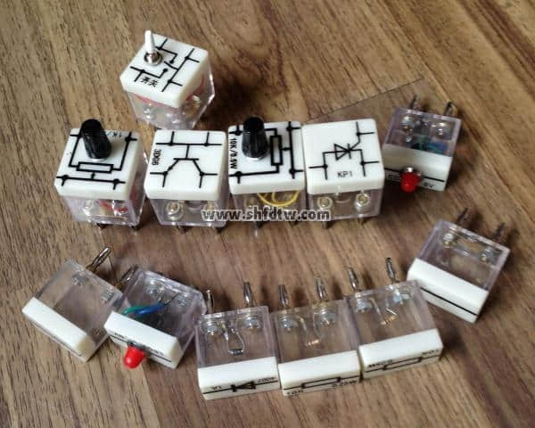
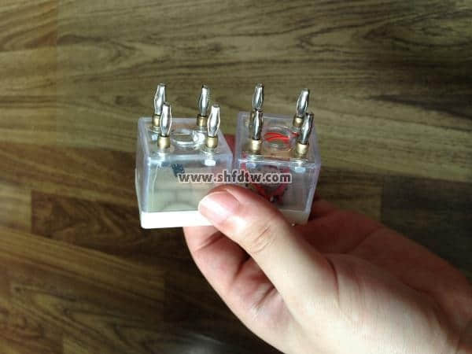
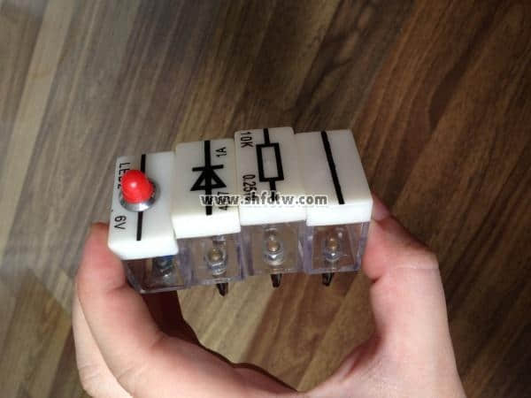
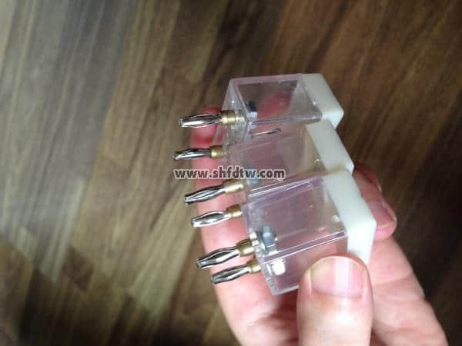
部分元器件图片

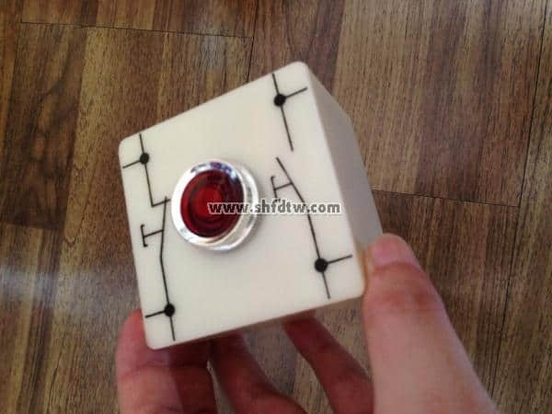
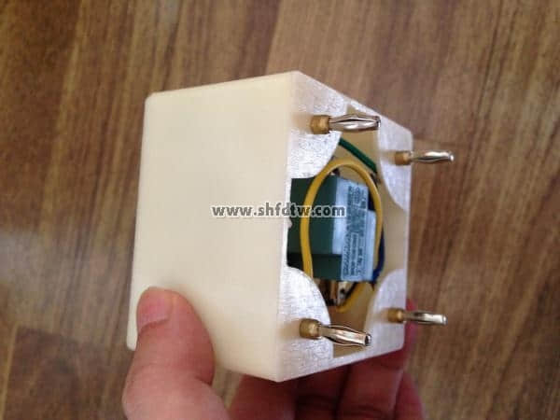
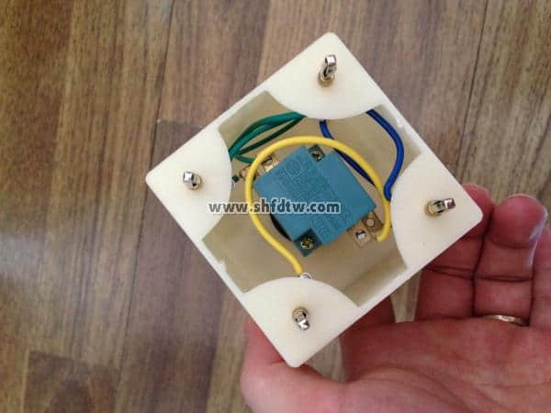
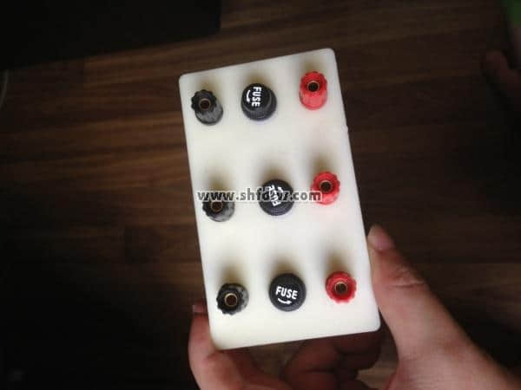
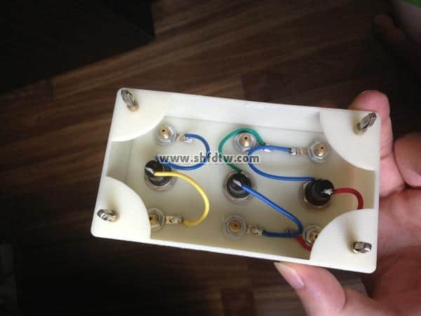
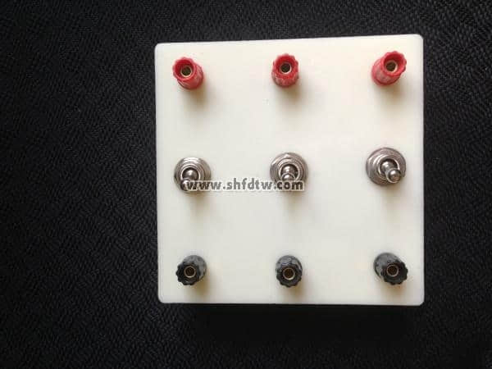
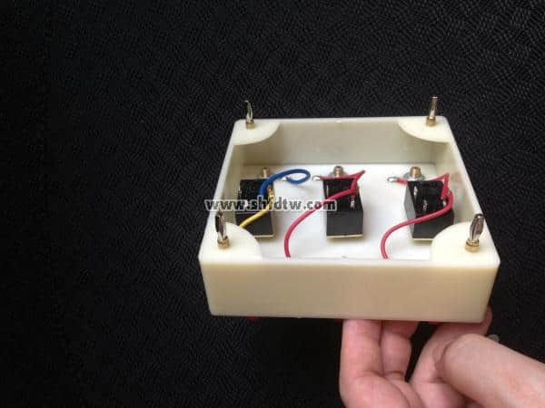
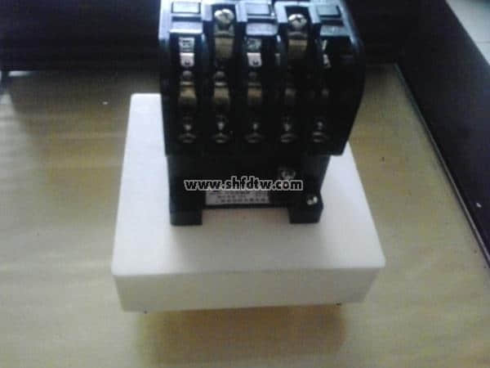

九孔板
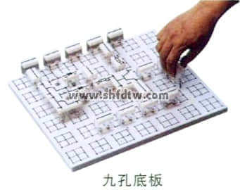
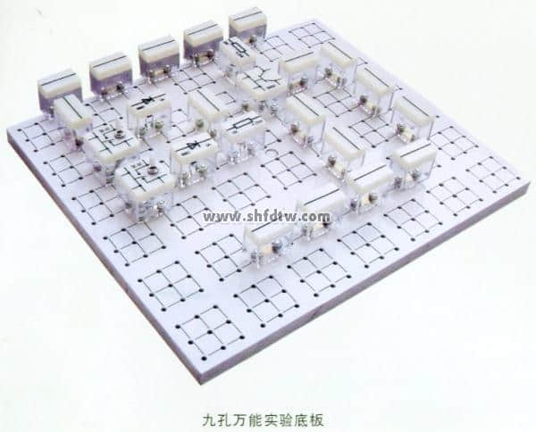
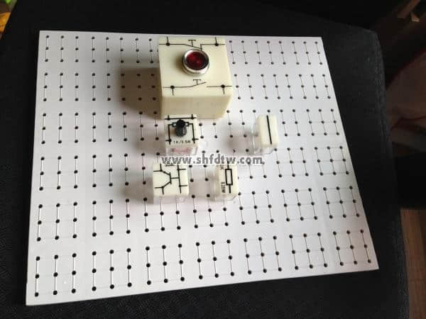
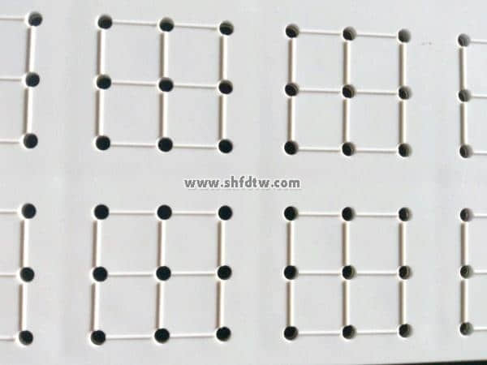
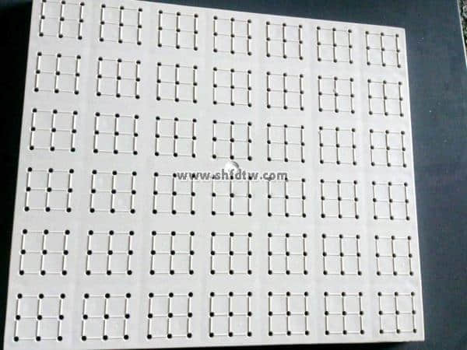
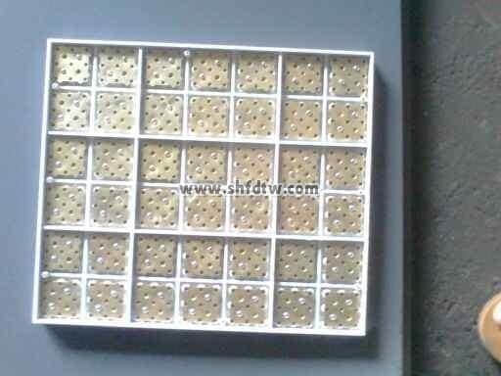
背面
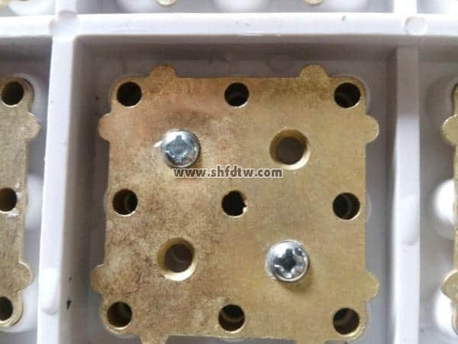
九孔板背面特写

